Topik : Responsive Design
Nama : Shanela Jingga Yudistira
Npm : 242350067
Task :
- Jelaskan dan berikan snipeshot element yang menggunakan grid dan flexbox
- Berikan snipeshot bukti efek dari media query (before -> after) dan jelaskan elemen mana yang berpengaruh
Jawaban:
- CSS Grid Layout adalah sistem tata letak 2-dimensi (dua dimensi: baris dan kolom) yang digunakan untuk merancang tata letak halaman web secara keseluruhan (seperti struktur utama/layout halaman, galeri gambar, atau kartu konten). Grid memudahkan pengaturan elemen dalam baris dan kolom sekaligus
- Site (Layout Utama): Menggunakan Grid untuk mengatur tata letak keseluruhan halaman menjadi beberapa area grid (header, hero, main, sidebar, dan footer) dengan konfigurasi kolom utama 1fr 320px
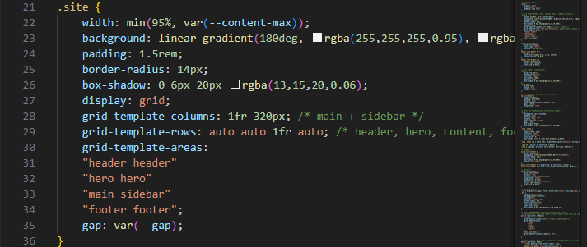

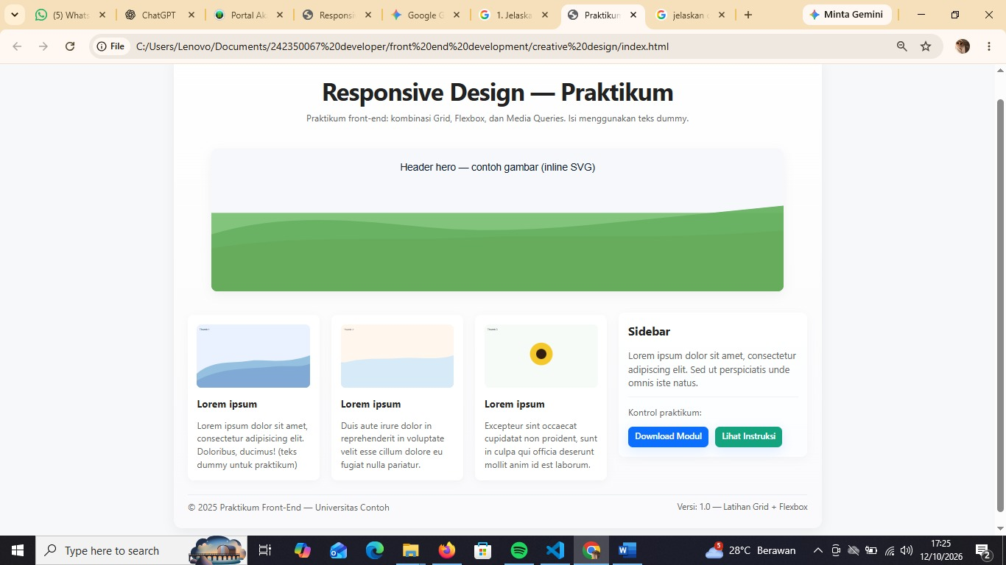

- Main.site-main (Area Kartu): Menggunakan Grid untuk menyusun item-item kartu (card) secara otomatis menjadi 3 kolom yang rapi (repeat(3, 1fr)

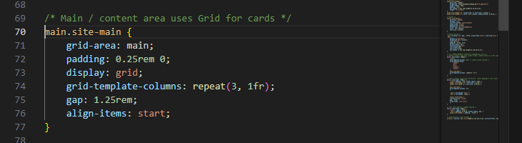

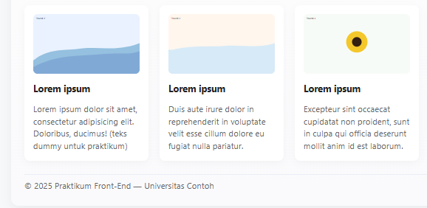
- Page (Container Pusat): Menggunakan Grid untuk memposisikan seluruh kontainer halaman agar berada di tengah layar (place-items: center)
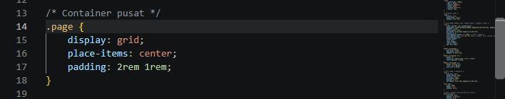

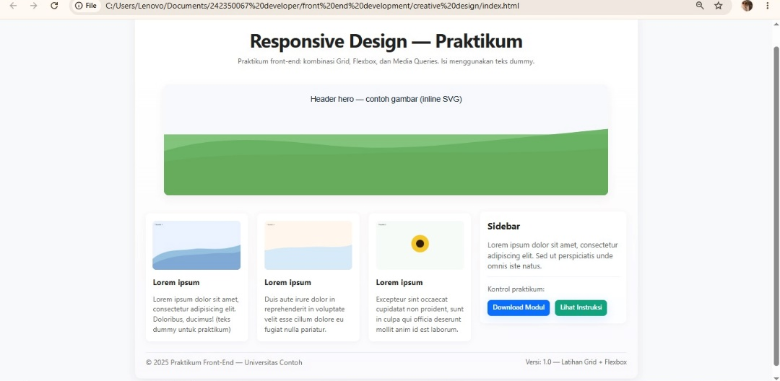

Flexbox (Flexible Box Layout) adalah sistem tata letak 1-dimensi (satu dimensi: horizontal/kolom ATAU vertikal/baris) yang dirancang untuk mendistribusikan ruang di antara elemen-elemen dalam sebuah kontainer. Flexbox sangat cocok digunakan untuk komponen skala kecil seperti navigation bar, footer, atau menyelaraskan konten (alignment) ke tengah
- Card (Kartu Konten): Menggunakan Flexbox dengan orientasi vertikal (flex-direction: column) untuk menyusun elemen di dalam kartu (seperti gambar thumb, judul, dan deskripsi) dari atas ke bawah
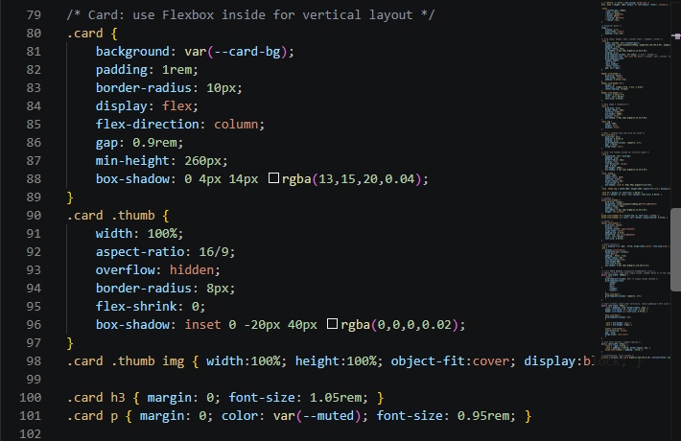

- Footer.site-footer: Menggunakan Flexbox dengan justify-content: space-between untuk meratakan teks hak cipta di sebelah kiri dan informasi versi di sebelah kanan secara horizontal.
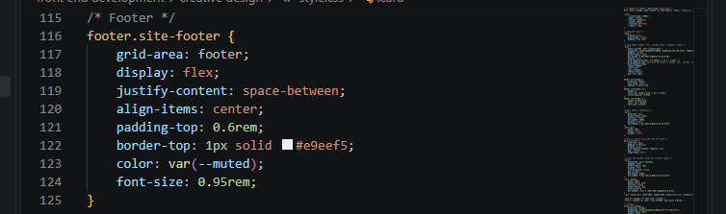

- Row: Menggunakan Flexbox untuk meratakan tombol aksi (seperti tombol "Download Modul" dan "Lihat Instruksi") agar tersusun rapi berdampingan.

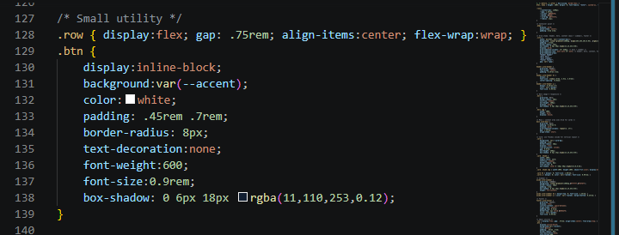

- Before
Tampilan website pada layar desktop menunjukkan banner di bagian atas dan beberapa kotak konten yang tersusun dalam beberapa kolom. Bagian sidebar berada di sebelah kanan kotak konten. Tampilan terlihat lebih lebar karena menyesuaikan ukuran layar komputer.

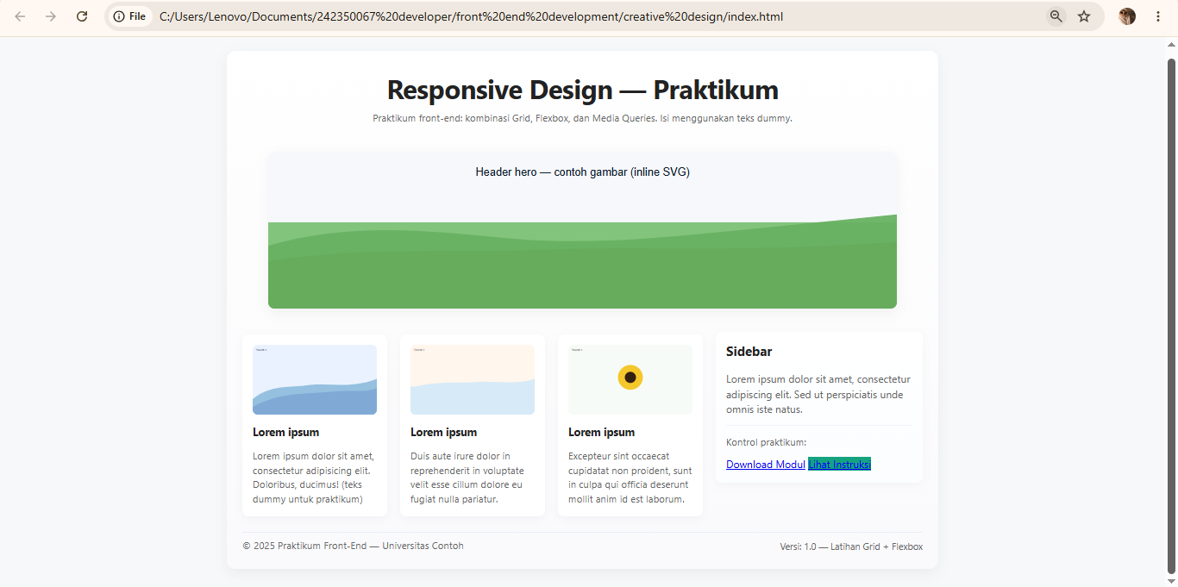

After
Tampilan website mengalami perubahan tata letak ketika ukuran layar diperkecil. Banner tetap berada di bagian atas, sedangkan kotak konten menyesuaikan susunannya agar sesuai dengan ukuran layar. Ukuran dan jarak antar elemen juga disesuaikan sehingga seluruh konten tetap terlihat rapi, proporsional, dan mudah dibaca.
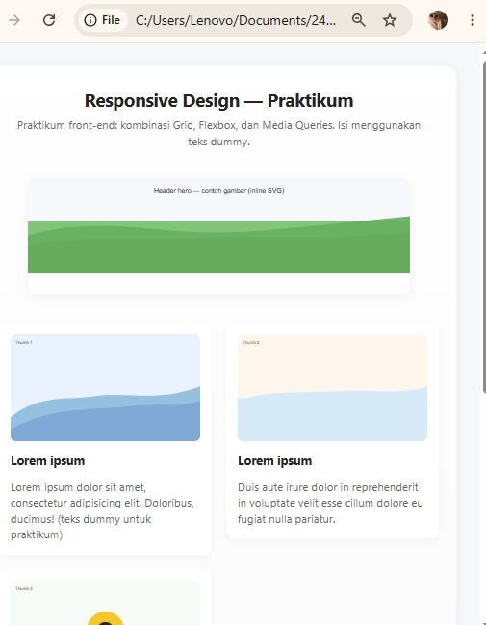

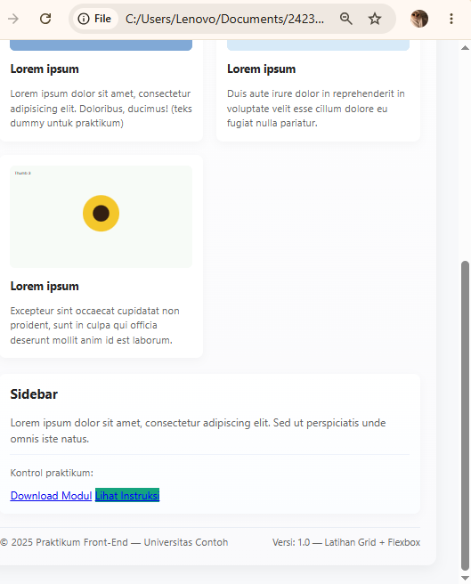

Element yang berpengaruh
- Main Site (Halaman Utama): Lebar halamannya otomatis nyempit ngikutin ukuran layar
- Card (Kotak Konten): Yang tadinya muat 3 baris ke samping, berubah jadi cuma muat 2 baris (sisanya turun ke bawah)
- Sidebar: Posisinya yang tadinya di sebelah kanan, pindah dan turun ke paling bawah
- Banner Hijau (Atas): Ukuran gambarnya ikut memendek biar pas sama lebar layar baru

